Методическая разработка

по экологическому воспитанию и образованию дошкольников

детского сада

«Формирование у детей экологических представлений через проектную деятельность»

Автор: Морякова Альбина Викторовна, старший воспитатель МБДОУ «Детский сад комбинированного вида №1 «Ласточка» Зеленодольского муниципального района Республики Татарстан

Пояснительная записка.

«Мир окружающий ребенка – это прежде всего мир природы, с безграничным богатством явлений, с неисчерпаемой красотой. Здесь, в природе, вечный источник детского разума»
В.Сухомлинский
В современном мире проблемы окружающей среды (экологические проблемы) приобрели первостепенное значение. Особо остро в сложившихся условиях встала задача экологического образования. Первостепенное значение при этом придается экологическому образованию подрастающего поколения дошкольников.
Любовь к природе - великое чувство. Оно помогает человеку стать добрее, справедливее, великодушнее, честнее, ответственнее. Любить природу может лишь тот человек, кто знает и понимает ее, кто глубоко чувствует и умеет восхищаться ею.
Экологическое воспитание дошкольников - это ознакомление детей с природой, в основу которого положен экологический подход, при котором педагогический процесс опирается на основополагающие идеи и понятия экологии. Существование мира животных, включая человека, было бы невозможно без растений, чем и определяется их особая роль в жизни нашей планеты. В экологическом воспитании детей необходимо не только наблюдать за природой, но и общаться с ней, ухаживать за растениями, животными. Это можно выразить при помощи игры, творчества, музыки, тогда происходит закрепление впечатлений и знаний, полученных ребенком, и он постепенно начинает ощущать связь природы со своей жизнью, с собой. Одной из основных задач воспитания и образования является формирование экологической культуры и природоохранного сознания, фундамент которых составляют достоверные знания по экологии, эмоционально-положительное отношение к природе и практические умения, направленные на охрану природы. Происходит интенсивное изменение окружающей жизни, активное проникновение научно-технического прогресса во все сферы, которые диктуют педагогу необходимость выбирать более эффективные средства обучения и воспитания на основе современных методов и новых интегрированных технологий
В процессе экологического воспитания могут иметь место следующие виды деятельности:

- сюжетно-ролевая игра, отражающая различные события в природе или природосозидающую деятельность взрослых;

- практическая деятельность по созданию или поддержанию условий для живых объектов в зеленой зоне детского сада (труд в природе), а также деятельность по восстановлению предметов (починка игрушек, книг);

- детское творчество на основе впечатлений от природы или деятельности людей в природе;

- общение с природой, контакт с объектами растительного и животного мира — комплексная деятельность, включающая наблюдение, оценочные суждения, любование, действия по уходу, приручение и дрессировку (в случае с животными);

- экспериментирование: практическая познавательная деятельность с объектами природы, сопровождающаяся наблюдением, высказываниями. Экспериментирование с живыми объектами является позитивной деятельностью лишь в том случае, если поисковые действия осуществляются с учетом потребностей живого существа и не носят деструктивный характер;

- речевая деятельность (вопросы, сообщения, участие в беседе, диалоге); обмен информацией, впечатлениями, уточнение представлений о природе с помощью слова;

- наблюдение (самостоятельная познавательная деятельность), обеспечивающее получение информации о природе и деятельности людей в природе;

- просмотр книг, картин, телепередач природоведческого содержания деятельность, способствующая получению новых и уточнению имеющихся представлений о природе.

- проектная деятельность, основываясь на личностно-ориентированном подходе к обучению и воспитанию, он развивает познавательный интерес, любознательность к различным областям знаний, формирует навыки сотрудничества, практические умения у детей, в данном случае, в области экологического воспитания
Проектная деятельность – это дидактическое средство активизации познавательного и творческого развития ребёнка и одновременно формирование определённых личностных качеств. Знания, приобретаемые детьми в ходе реализации проекта, становятся достоянием их личного опыта. С помощью метода проектов достигается основная цель образования – развитие личности ребёнка как непрерывная перестройка его опыта. Метод проектов даёт возможность детям накапливать опыт самостоятельно, и этот опыт становится для ребёнка движущей силой, от которого зависит направление дальнейшего интеллектуального и социального развития личности. Обучение приобретает форму исследования, применения уже имеющихся знаний в деятельности, результаты которой по-настоящему интересуют ребёнка.Согласно программе, педагог планируя образовательную деятельность, объединяет серию занятий по нескольким дисциплинам, связанным следующим единым проектом. Особый интерес представляет интеграция искусства, естествознания, развития речи. Таким образом, проект, начатый на занятии, прослеживается во всех остальных видах деятельности в конкретный период времени, что соответствует цельности детского восприятия мира, создаёт полную и разностороннюю его картину. Проекты рассчитаны на среднюю продолжительность, то есть несколько дней или недель, проекты могут быть реализованы как внутри одной группы, так и объединять несколько групп, а также охватывать весь детский сад в комплексе. Проектирование ориентировано на совместную деятельность участников образовательного процесса в различных сочетаниях:
- совместная деятельность воспитателя и ребёнка по реализации проекта;
- совместная деятельность детей;
- совместная деятельность детей с родителями.
Результатом работы для дошкольников могут быть рисунки, поделки, аппликации, альбомы с творческими заданиями, доклады, концерты, спектакли, праздники и пр.
Работа над проектами экологической направленности имеет большое значение для развития познавательных интересов ребенка. Через объединение различных областей знаний формируется целостное видение картины окружающего мира. Коллективная работа детей дает им возможность проявить себя в различных видах деятельности. Общее дело развивает любознательность, коммуникативные и нравственные качества дошкольников.
Использование проектного метода в системе экологического воспитания дошкольников является наиболее эффективным, так как он позволяет сочетать интересы всех участников:
- Педагог имеет возможность проявить свои творческие способности в соответствии с собственным профессиональным уровнем.
- Родители имеют возможность активно участвовать в значимом для них процессе экологического воспитания.
- Деятельность детей организована в соответствии с их интересами, желаниями и потребностями.
Большую роль в экологическом образовании дошкольников играет практическая исследовательская деятельность в природных условиях. К сожалению, современные дети имеют весьма ограниченные возможности для общения с природой. Как показали опросы, они неплохо знают растения и животных других стран - и гораздо хуже те, что обитают рядом с ними. А ведь экологическое образование должно начинаться с объектов ближайшего окружения, с которыми ребенок сталкивается в повседневной жизни, в том числе и потому, что процесс обучения будет неэффективным без эмоционального восприятия деревьев, трав, закатов, рассветов... А этого не случится, если изучать природу по картинкам и фотографиям.
Участники проекта получают не только новые знания, но и приобретают навыки бережного, созидательного отношения к окружающему миру. Совместная проектная деятельность помогает родителям освоить некоторые педагогические приемы, так необходимые в семейном воспитании, объективно оценить возможности своих детей и сотрудничать с ними как с равноправными партнерами. Однако для успешной проектной деятельности в воспитательно-образовательном процессе требуются серьезная подготовка педагогов к организации проектирования, дидактическое, методическое и материально-техническое обеспечение.
- Что такое «экологический проект»?
Прежде всего, это решение определенных задач в процессе исследования. Масштаб задач может быть разным, он определяется сроками проведения проекта, возрастом и, соответственно, возможностями детей, содержанием образовательных программ дошкольного учреждения.
Обычно проект состоит из трех основных этапов и имеет определенную структуру (Приложение 1).
Проекты могут быть краткосрочными и долгосрочными; их длительность определяется коллективом участников проекта в зависимости от решаемых задач

Экологические проекты в ДОУ

Основные требования к использованию метода проектов в детском саду:
1.В основе любого проекта лежит проблема, для решения которой требуется исследовательский поиск.
2. Проект – это «игра всерьез», результаты которой значимы для детей и взрослых.
3.Обязательные составляющие проекта – детская самостоятельность (при поддержке педагога), сотворчество ребят и взрослых, развитие коммуникативных способностей детей, познавательных и творческих навыков, применение дошкольниками полученных знаний на практике.

В работе со старшими дошкольниками выделяют следующие этапы проекта:

1. Подготовительный – постановка цели и задач, определение методов исследования, подготовительная работа с педагогами и дошкольниками, выбор и подготовка оборудования и материалов. Не следует ставить перед детьми слишком отдаленные задачи, предлагать далекие перспективы, требовать охватить одновременно несколько направлений деятельности.
2. Собственно исследовательский – поиск ответов на поставленные вопросы.
3. Заключительный – обобщение результатов работы, их анализ, формулировка выводов и, по возможности, составление рекомендаций для практических работников.

Этапы разработки и проведения проекта:

1. Педагог ставит перед собой цель, исходя из потребностей и интересов детей.
2. Вовлекает дошкольников в решение проблемы (обозначение «детской цели»).
3. Намечает план достижения цели, поддерживая интерес детей и родителей.
4. Обсуждает план с семьями воспитанников.
5. Обращается за рекомендациями к специалистам ДОУ (творческий поиск).
6. Вместе с детьми и родителями составляет план-схему проведения проекта и вывешивает ее на видное место.
7. Совместно с родителями и детьми собирает информацию, материал по проекту.
8. Проводит занятия, игры, наблюдения, поездки – все мероприятия основной части проекта.
9. Дает домашние задания и детям, и родителям – выполнение самостоятельных творческих работ (поделки, рисунки, альбомы, приложения, поиск материала, информации).
10. Организует презентацию проекта (праздник, открытое занятие, акция, КВН).
11. Совместно с детьми составляет книгу или альбом по выполненному проекту.
12. Подводит итоги: обобщает опыт и выступает на педсовете.

Заключение
Освоение детьми основ экологической культуры во многом зависит от воспитателя детского сада: от его экологической и методической грамотности, понимания важности экологического воспитания в формировании личности воспитанников, от умений создавать условия для подобной работы, увлечь детей и увлекаться этими проблемами самому.
Хорошим подспорьем в этом является метод проектов, который открывает массу возможностей для полноценного экологического воспитания дошкольников.
В целях закрепления и систематизации знаний педагогов о методе проектов в нашем дошкольном учреждении был подготовлен и проведен педагогический совет «Проектная деятельность по экологическому воспитанию в работе с детьми дошкольного возраста и их родителями». Педагогами были разработаны и успешно проведены различные экологические проекты. На педагогическом совете, воспитатели презентовали реализованные проекты
Приложение 1
ПРИМЕРНАЯ СТРУКТУРА ПРОЕКТА
- Проблема, которую мы хотим решить. При этом традиционное решение проблемы по тем или иным причинам не устраивает нас или оно нам не известно либо вообще отсутствует.
- Замысел. Это ключевое понятие проекта. «Я хочу решить эту проблему, и я попробую пойти вот таким путем...»
- Поиск нового пути решения проблемы. Человек, решая проблему, отыскивает свой собственный, новый путь, а не просто повторяет уже известный.
- Реализация проекта. Хороший проект не может ограничиваться одним только замыслом, он должен быть реализован.
5. Рефлексия. Сравнение целей, которых изначально пытались достичь, и результатов.

ЭТАПЫ ИССЛЕДОВАТЕЛЬСКИХ ПРОЕКТОВ
(по Н. А. Рыжовой)
- Подготовительный: постановка цели и задач, определение методов исследования, предварительная работа с педагогами, детьми и их родителями; выбор оборудования и материалов.
- Исследовательский: поиск ответов на поставленные вопросы разными способами.
- Обобщающий (заключительный): обобщение результатов работы в самой различной форме, их анализ, закрепление полученных знаний, формулировка выводов, составление рекомендации.

Долгосрочный детский экологический проект МБДОУ детского сада № 1 «Ласточка» ЗМР РТ « Будь природе другом!»

Тема проекта: «Будь природе другом!»

Актуальность проблемы.
* «Любовь к Родине начинается с любви к природе». Именно под этим лозунгом детское экологическое движение страны проводит все мероприятия, которые направлены на то, чтобы наши дети научились любить Родину через любовь к окружающему миру.
* Дело в том, что заложить любовь к Родине, к родному краю, к родной природе, к людям можно только в младшем возрасте. Потом поменять мировоззрение, изменить представления и взгляды человека на окружающее необычайно сложно. Именно поэтому важно своевременно развивать экологическое сознание маленькой личности.
* Учитывая, что государство одним из приоритетных направлений ставит вопрос об охране окружающей среды. Экологическая грамотность, бережное и любовное отношение к природе стали аналогом выживания человека на нашей планете. Таким образом, экологическое образование - актуальная и главная задача.
* Экологическое образование в системе дошкольного воспитания имеет большое значение, как начальная ступень системы непрерывного и всеобщего экологического образования. Результативность деятельности в системе дошкольного образования дает хороший задел для последующих за ней ступеней системы экологического образования.
* Большинство современных детей редко общается с природой. Экологическое образование начинается со знакомства с объектами ближайшего окружения, с которыми ребенок сталкивается каждый день. В любом городе, поселке можно найти интересные для наблюдений природные объекты: деревья, травы, насекомых, птиц. Огромную роль в экологическом образовании детей дошкольного возраста играет практическая, исследовательская деятельность в природных условиях. Изучать их можно в процессе проектно-исследовательской деятельности. В нашем детском саду детские исследовательские проекты, исследовательские работы, развивающие исследовательские занятия практикуются не первый год. Педагоги считают, что, если ребенок хотя бы раз в дошкольном возрасте участвовал в исследовании окружающих объектов, то успех в дальнейшей учебе в школе обеспечен. Ведь в процессе детского исследования ребенок получает конкретные познавательные навыки: учится наблюдать, рассуждать, планировать работу, учится прогнозировать результат, экспериментировать, сравнивать, анализировать, делать выводы и обобщения, словом развивает познавательные способности.
* Приоритетное направление в работе детского сада: познавательно-речевое развитие дошкольников. В рамках проекта решается задача познавательно-речевого развития детей через экологическое воспитание.
* Главная цель проекта: создание условий для формирования у ребенка элементов экологической культуры, экологически грамотного поведения в природе, гуманного отношения к живым объектам фауны.
Участники проекта:
- дети младших, средних, старших, подготовительных групп детского сада;
- воспитатели;
- родители;
Руководитель проекта :
старший воспитатель Морякова А.В.
Вид проекта:
долгосрочный ,
с 1 сентября по 31 августа ______года
( 12 месяцев)
Цель проекта:
Изучение детьми объектов живой и неживой природы во взаимосвязи со средой обитания
и формирование в детях осознанно – правильного взаимодействия с окружающим его большим миром природы.
Задачи проекта:
1. Научить детей вести наблюдения за объектами живой и неживой природы.
2. Научить конкретным способам экспериментирования и исследования объектов природы.
3. Развивать умение делать выводы, устанавливая причинно-следственные связи между объектами природы.
4. Научить проводить простейшие опыты с природными объектами, используя правила безопасности.
5. Воспитывать навыки экологически безопасного поведения в природе, выполняя правила безопасного труда в природе
6. Воспитывать чувство сопереживания и желания помочь нуждающимся объектам природы: растениям, насекомым, животным, рыбам, птицам, человеку.
Продукты проекта
Макеты, стенды, фотографии, папки-проекты, рисунки, исследовательские работы, схемы, выставки, карты экологических тропинок, скворечники, кормушки, цветник, дидактические экологические игры, комнатные цветы, коллекции, лабораторные или опытнические зоны в группах, новые деревца на участке детского сада, фонотека дисков с познавательным материалом о природе.

Этапы проекта:
Проект включает три основных этапа:
1-й — подготовительный: постановка цели и задач, определение направлений, объектов и методов исследования, предварительная работа с педагогами, детьми и их родителями, выбор оборудования и материалов;
2-й — собственно исследовательский: поиск ответов на поставленные вопросы разными способами;
3-й — обобщающий (заключительный): обобщение результатов работы в самой различной форме, их анализ, закрепление полученных знаний, формулировка выводов и, по возможности, составление рекомендаций.
Предполагаемые результаты:
1. У детей проявится ярко выраженный интерес к объектам и явлениям природы. Различать живую природу ( растения, грибы, животные, человек) и неживую природу ( воздух, почва, вода). Ребята узнают особенности природы родного края .
2. Ребята будут бережно относиться к природе, будут стремиться к правильному поведению по отношению к миру природы.
3. Дети овладеют навыками экологически безопасного поведения в природе. Познакомятся с запрещающими и разрешающими экологическими знаками, изобретут свои собственные знаки.
4. У ребят сформируется стремление к исследованию объектов природы, они научатся делать выводы, устанавливать причинно-следственные связи.
5. Дети будут уверенно отличать и называть характерные признаки разных времен года. Смогут объяснить причины смены времен года.
6. Ребята узнают значение воды в жизни всех живых объектов природы и ее свойства.
7. Ребята узнают значение воздуха в жизни живых объектов природы.
8. Ребята исследуют землю, разновидности почвы, их свойства и значение.
9. Ребята узнают много интересного из жизни растений ( деревьев, кустарников, трав, растений леса, сада, луга, поля, комнатных растений), исследуют опытным путем условия, необходимые для роста растений; научатся правильно ухаживать за растениями в уголке природы, в цветнике детского сада( рыхление, полив, прополка).
10. Дети закрепят представления о животных : условия жизни домашних и диких животных и их детенышей, животных и птиц полярных районов Земли, животных и птиц жарких стран, зимующих и перелетных птиц, о насекомых. У ребят будет сформировано представление о том, что нельзя делить объекты природы ( растения, насекомых, животных, птиц) на полезных и вредных, и тем более, руководствоваться этим в своих поступках по отношению к ним.
11. У детей будут сформированы навыки ухода за растениями и животными в уголке природы.
12. Ребята научатся вести наблюдения за объектами живой и неживой природы, объяснять связи и цепочки в природе, выполнять Законы общего дома природы :
* Все живые организмы имеют равное право на жизнь.
* В природе все взаимосвязано.
* В природе ничто никуда не исчезает, а переходит из одного состояния в другое.
13. Многие дети научатся проводить простейшие и сложные опыты, исследования объектов природы, будут с пользой для себя заниматься поисковой деятельностью.
14. Ребята гуманно станут обращаться со всеми объектами природы и соблюдать правила безопасности в природе по отношению к себе. Природа тоже таит в себе опасность для жизни людей.
15. К экологическому проекту будут привлечены родители. Экологическое просвещение родителей даст большой плюс в экологическом воспитании детей детского сада.
Ресурсы проекта:
- Экологическая гостиная с представленными материалами флоры и фауны Татарстана: иллюстрации, макеты, коллекции, гербарии, поделки.
- Парциальные программы по экологическому воспитанию дошкольников :Николаева С.Н. «Экологическое воспитание в детском саду»
Рыжова « Экологическое развитие детей в детском саду» и другая методическая литература по экологическому развитию дошкольников в ДОУ.
- Уголки природы в каждой возрастной группе.
- Общий цветник для организации труда в природе. Зеленая зона на участке детского сада.
- Парки и скверы города.
- Природное окружение для организации экскурсий и наблюдений: городское озеро, лесопарковая территория, зоомагазин.
- Опытнические зоны в средних, старших и подготовительных группах. Огород на окне в каждой возрастной группе.
- Высокий профессиональный уровень педагогов по организации детской исследовательской деятельности объектов природы и проведения презентации результатов исследований. Связь со школой по взаимопрезентациям исследовательских проектов первоклассников и дошкольников. Возможность участия в региональном конкурсе детей - исследователей.
- Детская библиотека.
- Видеотека с собранием дисков познавательного материала по разным направлениям объектов природы
Обобщение результатов работы по экологическому проекту "Будь природе другом"
1. Диагностирование уровня экологического развития дошкольниковс заполнением диагностических карт на каждого ребенка.
2. Просмотр презентаций детских исследовательских работ.
3. Обобщение уровня обогащения предеметно - развивающей среды в группах и в целом в детском саду.
4. Педагогический Совет по обобщению результатов работы по проекту, составление рекомендаций по дальнейшей работе по экологическомй воспитанию дошкольников
Риски.
1. Низкое познавательное развитие детей.
2. Низкая заинтересованность родителей.
3. Не высокая профессиональная компетентность отдельных воспитателей по экологическому воспитанию дошкольников.
4. Не все воспитатели могут организовать и руководить детскими исследованиями на высоком методическом уровне.
5. Могут быть упущены отдельные направления экологического проекта из-за большого объема изучаемого материала
Предупреждение рисков.
1. Распределить среди педагогов ответственных за выполнение отдельных направлений экологического проекта, которые будут осуществлять организацию и контроль за реализацией плана действий проекта по своему направлению.
2. Организовать методическую помощь воспитателям по организации детских исследовательских проектов.
3. Провести цикл консультаций для воспитателей в целях повышения профессиональной компетентности по экологическому воспитанию дошкольников.
4. Для повышения познавательного интереса детей и их родителей провести в группах родительские собрания по разъяснению запланированных задач по экологическому проекту "Будь природе другом", привлечь родителей к активному участию в проекте совместно со своими детьми
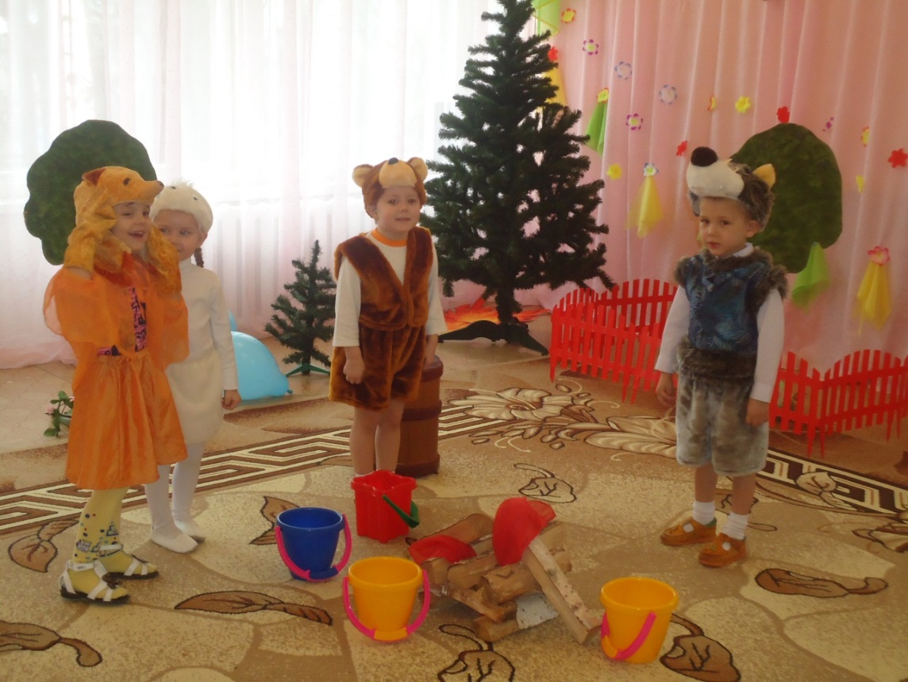

Театрализованное представление «Будь природе другом»
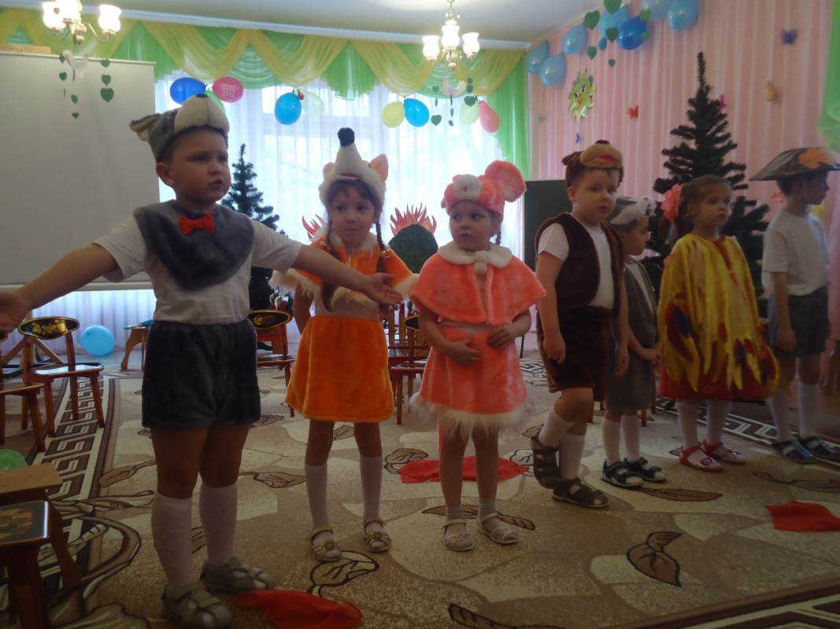
Как редко мы задумываемся над тем, как лес, луг, река, даже пустырь за городскими домами, т. е. все то, что обычно называют природой, помогают нам воспитывать малышей. Именно малышей, потому, что стоит им повзрослеть чуть-чуть; как в дело вступают другие силы. А пока дети малы, все цветы и травы, жучки-паучки, птицы, кошки, собаки – все это близко им.
Возбуждать симпатии к растениям и животным, раскрывая их свойства, посадки, их суть, - один из путей воспитания доброго отношения к ним. Ребенок не только должен осознавать, что нельзя разрушать муравейник, убивать лягушек и разорять птичьи гнезда, топтать и рвать цветы. Ему необходимо внушить любовь к муравью и лягушке, колокольчику и дубу – ко всему, что его окружает.
Дети сами нуждаются в доброте и ласке. И вместе с тем они способны бескорыстно и безмерно отдавать свою доброту всему живому. Только бы им в этом не мешали, не отвращали, а наоборот, помогали сохранить свою доброту на всю жизнь. Это и будет экологическое воспитание. «Любовь к природе – это эстетическое чувство, формирующее взгляды, вкусы, - писал Ч. Дарвин, - утрата этих вкусов равносильна утрате счастья и может вредно отразится на умственных способностях, а еще вероятнее на нравственных качествах.»

